مقطع تحصیلی:کاردانیکارشناسی رشته:.....معماری داخلی.........ترم:دوم...سال تحصیلی: 1398- 1399
نام درس: انسان طبیعت ارگونومی
نام ونام خانوادگی مدرس: سارا خواصی........
آدرس emailمدرس:sara_khavasi@yahoo.com.....تلفن همراه مدرس:.09121415185 ..
جزوه درس: انسان طبیعت ارگونومی
مربوط به هفته : هفتم
text: دارد ندارد voice:دارد ندارد power point:دارد ندارد
تلفن همراه مدیر گروه : 09194442004

ارگونومی در طراحی داخلی چیست ؟
ارگونومی در طراحی داخلی چه مزایایی دارد ؟ واژه ارگونومی از دو کلمه یونانی Ergos به معنی کار و Nomos به معنی قاعده و قانون تشکیل شده است. در کتاب لغت ، ارگونومی عبارتست از شناخت علمی از انسان در ارتباط با محیط .

علم ارگونومی یک رشته مطالعات چند شاخه ای بوده و از علوم مختلف :
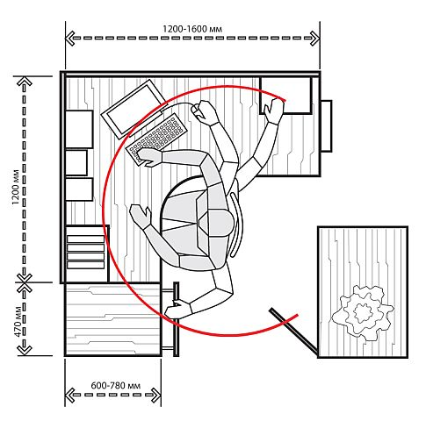
- اقتصادی،
- فنی ،
- بیولژیکی ،
- آناتومی ،
- روانشناسی ،
- مدیریت ،
- ریاضیات ،
- آمار و… تشکیل شده است.

موضوع اصلی علم ارگونومی یا مهندسی فاکتورهای انسانی ( Human Factors Engineering ) به بررسی روابط انسانی با محیط کارش با هدف بهینه سازی شرایط زندگی و کاری او بر می گردد. یعنی ویژگی ها و توانایی ها ارگانیزم انسانی به منظور تطبیق کار با انسان و برعکس مورد بررسی و تحقیق قرار می گیرد.
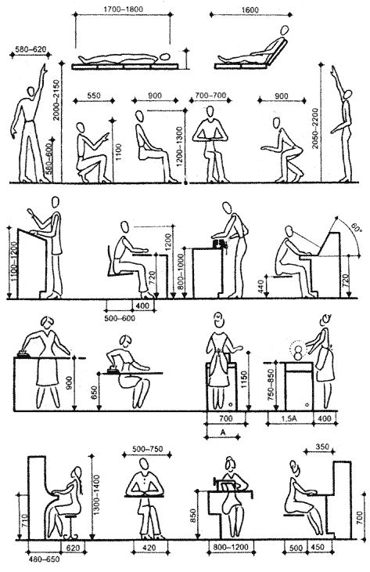

ارگونومی دو هدف دارد
هدف اول ارگونومی :
افزایش کارایی و بازده انجام کار و فعالیت های دیگر است.
افزایش سهولت کاربرد ، کاهش خطا و افزایش بهره وری در این بخش ارگونومی می گنجد.

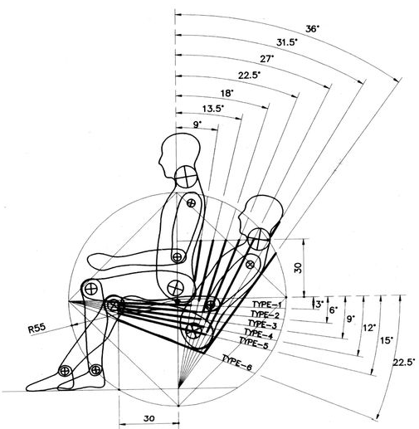
هدف دوم ارگونومی :
تقویت بعضی از ارزش های انسانی مطلوب از جمله :
- افزایش ایمنی ،
- کاهش خستگی و تنش ،
- افزایش راحتی ،
- افزایش مقبولیت نزد کاربر ،
- افزایش میزان رضایت شغلی
- و بهبود کیفیت زندگی است.
این دو عامل ارگونومی به ما نشان می دهند که در هر کاربر خاص ، معمولا فقط
دسته ای از اهداف ، بیشترین اهمیت را دارند و این اهداف عموما به هم وابسته است.

کاربرد های ارگونومی
با توضیحاتی که داده شد مشخص می شود که عملکرد یک وسیله تنها نمی تواند
ملاک قرار گیرد ، بلکه کالاها و محصولات ساخته شده باید برای استفاده انسان
مطابق نیازها ، خواسته ها ، راحتی و قابلیت های او سازگار و هماهنگ گردند.
در این میان وظیفه متخصصین ارگونومی یا مهندسین فاکتورهای انسانی مهیا کردن راحت ترین شرایط از جنبه های ذیل می باشد :
- از نظر میزان آلودگی صوتی ،
- کاهش بار مغزی و فشار جسمی ،
- میزان روشنایی ،
- آب و هوا ،
- اصلاح وضعیت کاری و کاهش نیرویی که صرف انجام دادن کارها می شود،
- ساده کردن اعمال حسی – روانی در خواندن و درک وسایل نشان دهنده به منظور درک ،
- انتقال سریع بدون خطا و اشتباه و دقیق پیام ها و اخطار های مورد نظر ،
- راحت تر ساختن جابجایی و حرکت اهرم ها و دسته ها ،
- در دسترس قرار دادن کلیدها و دکمه ها و سایر قسمت ها به ترتیب اهمیت و اولویت منطقی ،
- اجتناب از کوشش برای فراخوانی اطلاعات غیر لازم و… .
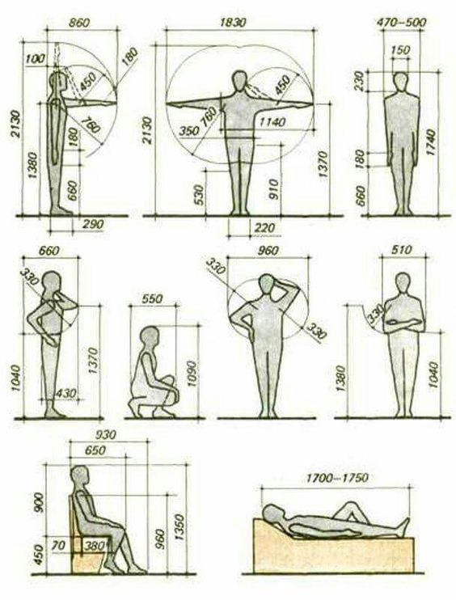

آمارگیری ارگونومی
بنابراین برای اینکه طراح بتواند جوابگوی تمام نیازهای افراد مختلف جامعه باشد، باید
بداند که چند درصد از این افراد دارای چه خصوصیات و ویژگی هایی جسمانی هستند و
برای این منظور باید از جمعیت مخاطبان بلقوه محصول مورد نظر آمارگیری کرده و داده های بدست آمده را توسط کارشناسان تجزیه و تحلیل کند.

ادامه : آرگونومی چیست ؟
این آمار گیری نیز باید از گروه های مختلف اجتماع انجام شود زیرا
مثلا در یک جامعه :
- گروهی چاق ،
- عده ای لاغر ،
- بعضی بلند قد،
- دسته ای کوتاه قد
- و بالاخره برخی نیز در تمام این افراد متفاوت
هستند و به همین دلیل گاهی ارائه یک محصول در بازار برای
عده ای بالاتر از حد استاندارد و برای عده ای دیگر پایین تر از حد استاندارد قرار می گیرد.

مثالی از آمارگیری آرگونومی
مثلا طی تحقیقی که در سال 1985 انجام شد، مشخص شد که
یک طرح مطلوب و کاملا مناسب کلاه ایمنی که در اروپا با استقبال
فراوانی مواجه شده بود، فقط برای حدود 40 درصد از مردم سریلانکا قابل استفاده بوده است.
همچنین وقتی استانداردهای آنتروپومتری آمریکا تعیین شد،
این اندازه فقط برای :
- 90 درصد آلمانی ها ،
- 80 درصد فرانسوی ها ،
- 65 درصد هندی ها ،
- 45 درصد ژاپنی ها
- و 10 درصد از ویتنامی ها مناسب بوده است.

